**Suivi du bug qui se présente lorsque l’on encode zéro vote / pas l’ensemble des valeurs**

1. Lorsqu’aucun vote n’est encodé (au niveau de l’écran avec le nombre de bulletins de votes et au niveau de l’écran avec les différentes catégories (SC1, SC2, SC3, SC4) et que l’on clique directement sur enregistrer les résultats sont immédiatement validés…

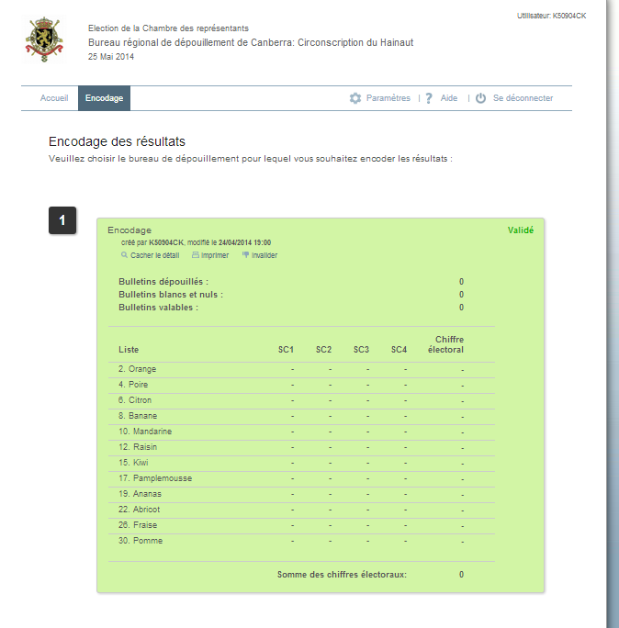

Corrigé le 25/04/2104 via le fichier *library/enc_bureau.php* : 385, 393, 395

Le comportement normal est qu’un bureau ou figure encore des tirets (-) soit dans ses informations generales (bulletins dépouillées, bulletins valables, bulletins blanc et nuls) soit dans les sous-catégories de l’une de ces listes (sc1, sc2, sc3, sc4) est considéré en erreur. N’est valide que lorsque toutes ces données contient une valeur.

Dans le cas present, le 1 et 2 doivent être considérés en erreurs, le 3 est valide.

1. Erreur lorsque l’on encode 1 seul vote valeur au niveau de l’écran avec les catégories et que l’on ne remplit pas les autres cases.

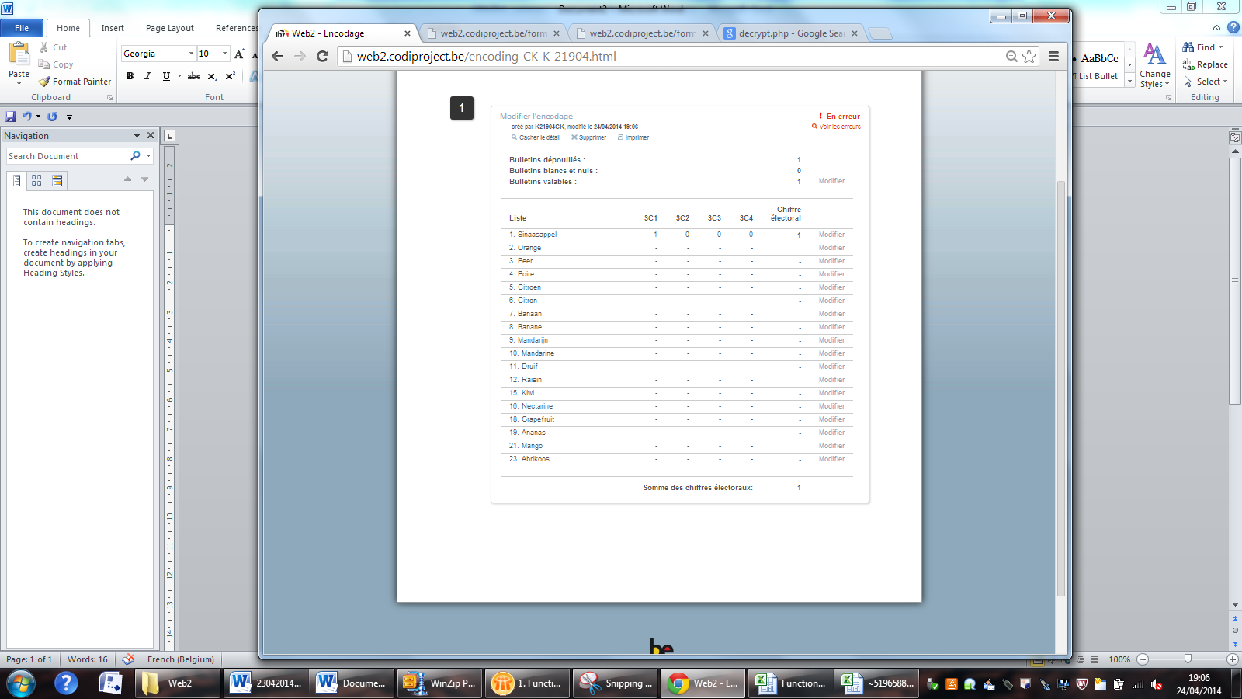**e un**

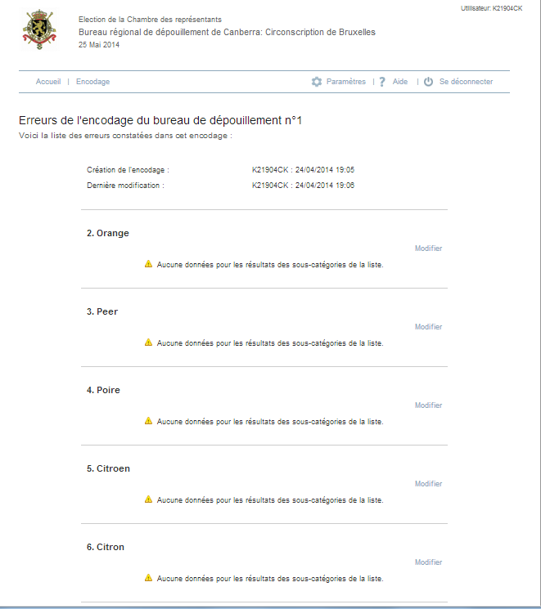

1. Même encodage que le point 2 mais au niveau du canton de Bruxelles (et non le bureau de dépouillement de Canberra). On voit que dans ce cas si, aucun message d’erreur n’est produit au niveau de l’application et que les résultats sont bien validés.

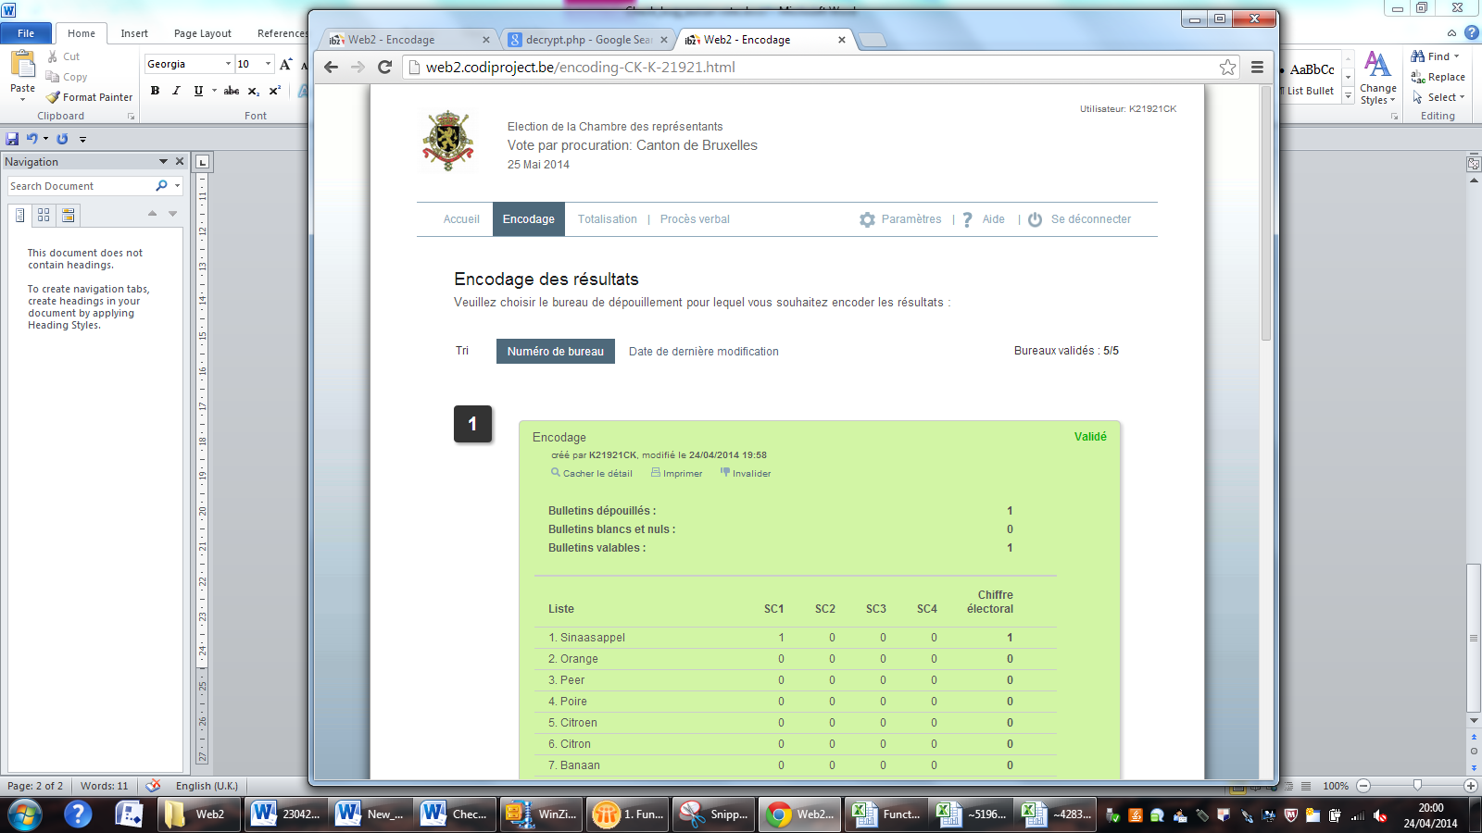

Présence de texte en francais dans la version de WEB2 en néerlandais

Nous avons remarqué que la phrase en français était toujours présente.

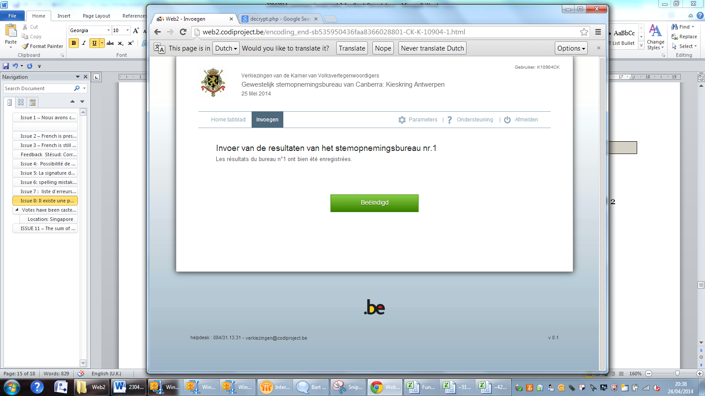

Corrigé le 25/04/2104 via le fichier *config/arraytranslate.php* : 383-385, 557-559

**Erreur d’orthographe dans la version de WEB2 en français**

« Encodées » au lieu de « encodés »

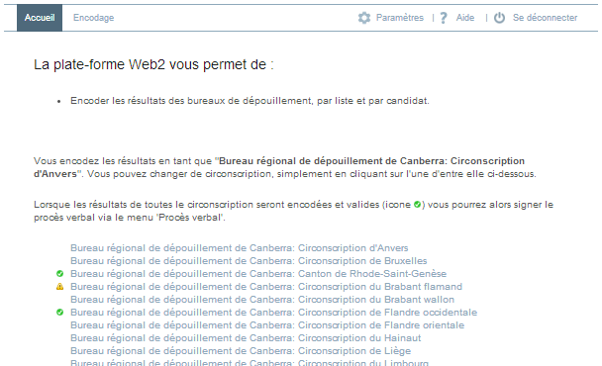

Corrigé le 25/04/2104 via le fichier *config/arraytranslate.php* : 62